Actividad III:
Resolución de ejercicios sobre estructuras selectivas y repetitivas

Fecha:**/**/****
Nombre del estudiante:
Nombre del docente:

Resuelve los ejercicios aplicando los conocimientos sobre:
- Lógica de programación
- Lenguaje C
- Estructuras selectivas
- Estructuras repetitivas

- Para hacer el desarrollo de la actividad se puede utilizar cualquier editor de C o C++. Elige cualquiera de las siguientes dos opciones:

- Editor en línea (recomendado) https://www.onlinegdb.com/ aquí se trabajará con C++. Para su habilitación desde internet, consulta el documento Guía_OnlineGDB.pdf que se proporciona en los materiales de consulta de la unidad.
- Una segunda opción es utilizar un entorno de desarrollo integrado (IDE), se recomienda instalar y explorar Visual Studio disponible en https://visualstudio.microsoft.com/es/downloads/ aquí podrás trabajar con C++

- Revisa la Guía de uso de Online GDB, compilador y depurador en línea que se proporciona en lo materiales básicos para esta actividad, así como la serie de videotutoriales para comenzar a programar en lenguaje C.



Ejercicio 1. Estructuras selectivas
A partir de los recursos revisados acerca de estructuras selectivas, resuelve los siguientes ejercicios que se presentan usando lenguaje C++.
Nota. Para resolver este programa se sugiere haber revisado los siguientes videos de la serie de video tutoriales disponibles en el contenedor interactivo de videos:
- Video 3. Variables
- Video 4. Operaciones matemáticas
- Video 7. Operadores de relación

- Realiza un programa en C que lea un número por teclado y determine si es par o impar.
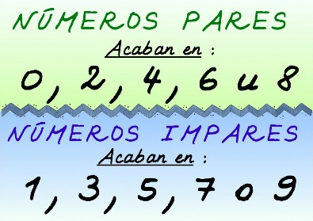 | Ejemplo de entrada  Ingrese el número a evaluar 8  Ejemplo se salida  El número 8 es par

- Para el Ejercicio 1, guarda el código fuente (el que tiene extensión cpp), así como capturas de pantalla que muestren el funcionamiento correcto del programa.

Ejercicio 2. Estructuras selectivas
A partir de los recursos revisados acerca de estructuras selectivas, resuelve el siguiente problema usando lenguaje C:
Nota. Para resolver este programa se sugiere haber revisado los siguientes videos de la serie de video tutoriales disponibles en el contenedor interactivo de videos:
- Video 3. Variables
- Video 7. Operaciones de relación
- Video 12. Sentencias de control (if else)

- Realiza un programa en C que lea una calificación por teclado y haga lo siguiente:
Si la calificación es menor que cero o mayor que 10 imprimir “Error”

Si la calificación es 10 imprimir “Excelente”
Si la calificación es 9 imprimir “Muy bien”
Si la calificación es 8 imprimir “Bien”
Si la calificación es 7 imprimir “Regular”
Si la calificación es mayor o igual a cero y menor o igual a 6 imprimir “No acreditado”
 | Ejemplo de entrada 1  Ingrese su calificación: 20  Ejemplo de salida  Error  Ejemplo de entrada 2  Ingrese su calificación: 9  Ejemplo de salida  Muy bien

- Para el Ejercicio 2, guarda el código fuente (el que tiene extensión cpp), así como capturas de pantalla que muestren el funcionamiento correcto del programa.

Ejercicio 3. Estructuras de repetición
A partir de los recursos revisados acerca de estructuras de repetición (ciclos), resuelve el siguiente problema usando lenguaje C:
Nota. Para resolver este programa se sugiere haber revisado los siguientes videos de la serie de video tutoriales disponibles en el contenedor interactivo de videos:
- Video 3. Variables
- Video 4. Operaciones matemáticas
- Video 7. Operadores de relación
- Video 12. Sentencias de control (if else)
- Video 13. Ciclo While
- Video 14. Ciclo For
- Video 15. Más sobre ciclo For (opcional)

- Realiza un programa en C que lea un número por teclado y determine si es par o impar.
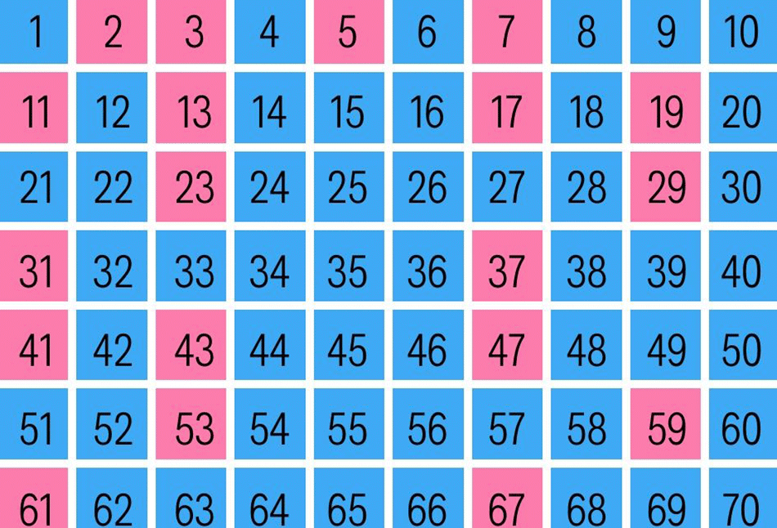 | Ejemplo de entrada 1  Ingrese el número a evaluar 3  Ejemplo se salida 1  El número 3 es impar  Ejemplo de entrada 2  Ingrese el número a evaluar 20  Ejemplo se salida 2  El número 20 es impar

- Para el Ejercicio 3, guarda el código fuente (el que tiene extensión cpp), así como capturas de pantalla que muestren el funcionamiento correcto del programa.

Ejercicio 4. Estructuras de repetición.
A partir de los recursos revisados acerca de estructuras de repetición, resuelve el siguiente problema usando lenguaje C:
Nota. Para resolver este programa se sugiere haber revisado los siguientes videos de la serie de video tutoriales disponibles en el contenedor interactivo de videos:
- Video 3. Variables
- Video 4. Operaciones matemáticas
- Video 13. Ciclo While
- Video 14. Ciclo For
- Video 15. Más sobre ciclo For (opcional)

- Dado n artículos pedir para cada uno de ellos la cantidad y el precio y calcular el total a pagar.

 | Ejemplo de entrada.  Ingrese la cantidad de articulos: 3  Articulo 1 cantidad 5  Articulo 1 precio 15  Articulo 2 cantidad 10  Articulo 2 precio 100  Articulo 3 cantidad 3  Articulo 3 precio 30  Ejemplo de salida:  Total a pagar $1165

- Redacta una conclusión en la que describas la diferencia entre estructuras selectivas y repetitivas y cómo aplicaste cada concepto en la resolución de los ejercicios expuestos.

- Elabora en este mismo documento los resultados de cada ejercicio en el que incluyas las pantallas de cada código desarrollado.

- Genera una carpeta .ZIP donde integres tu reporte incluyendo los códigos fuente de cada ejercicio desarrollado así como sus programas ejecutables.

- Al finalizar esta actividad, vuelve a la plataforma y sigue los pasos que se indican para enviar tu trabajo.

Dev-C++ 4.0 - Dev-C++ Official Website (bloodshed.net)
LAPACK — Linear Algebra PACKage (netlib.org)
Parzibyte (2018). “Leer datos por teclado en C utilizando scanf”. Parzibyte's blog. Recuperado a fecha de 28 de Julio de 2023 de https://parzibyte.me/blog/2018/11/19/leer-datos-teclado-c-scanf/
Shubhamkumarlhh (). Modulo Operator (%) in C/C++ with Examples. Geeks for Geeks. Recuperado a fecha de fecha de 28 de Julio de 2023 de https://www.geeksforgeeks.org/modulo-operator-in-c-cpp-with-examples/

Modulo - Wikipedia

* * *

